Αθέατες αρχαιότητες

Οι δεξαμενές της πόλης του Πειραιά
Ο αρχαίος Πειραιάς διέθετε ένα πολύ καλά μελετημένο σύστημα ύδρευσης, με το οποίο αξιοποιούνταν κάθε σταγόνα διαθέσιμου νερού.
«Στον Πειραιά, επειδή δεν υπήρχε υδροφόρος ορίζοντας, αξιοποιούνταν κάθε σταγόνα νερού. Το βρόχινο νερό συγκεντρωνόταν σε δεξαμενές, καθάριζε και αντλούνταν από φρεάτια.
Η ύδρευση του Πειραιά δε βασιζόταν σε δημόσιες κρήνες» εξηγεί η κ. Δημάκη.
Κάθε σπίτι είχε τη δεξαμενή του ή περισσότερες από μία.
Στον Πειραιά έχουν εντοπιστεί περισσότερες από 400 κατασκευές ύδρευσης (δεξαμενές, πηγάδια, αγωγοί). Απ’ αυτό μπορούμε να υποθέσουμε βάσιμα ότι:
1. Υπήρχε σημαντικός αριθμός κατοικιών στην πόλη και ανάλογος αριθμός κατοίκων.
2. Υπήρχε μεγάλη οργάνωση και καθαριότητα. Σε αυτό συνηγορεί ότι η πόλη διέθετε και αξιόλογο αποχετευτικό δίκτυο.
Σημαντικά στοιχεία για την ύδρευση και την αποχέτευση βρέθηκαν κατά την ανασκαφή στο οικόπεδο της πλατείας Τερψιθέας, όπου έχει βρεθεί ένα οικοδομικό τετράγωνο κατοικίας.
΄Ομως, μια δεξαμενή σώζεται σε πολύ καλή κατάσταση και σε ειδικά διαμορφωμένο χώρο στο υπόγειο του διώροφου κτιρίου της Χριστιανικής Οργάνωσης Νέων (ΧΟΝ), στην οδό Περικλέους 11, κοντά στο Αρχαιολογικό Μουσείο Πειραιά.
Το αρχικό διώροφο ήταν πετρόχτιστο και χρονολογείται από το 1780.
Το 1982 αγοράστηκε από τη ΧΟΝ και το 1999 λόγω των ζημιών από τον σεισμό χρειάστηκε να κατεδαφιστεί και ανεγέρθηκε εξαρχής διατηρώντας χαρακτηριστικά του αρχικού.
Στη διάρκεια των εργασιών μετακινήθηκε μια μεγάλη πλάκα και αποκάλυψε το στόμιο της δεξαμενής.
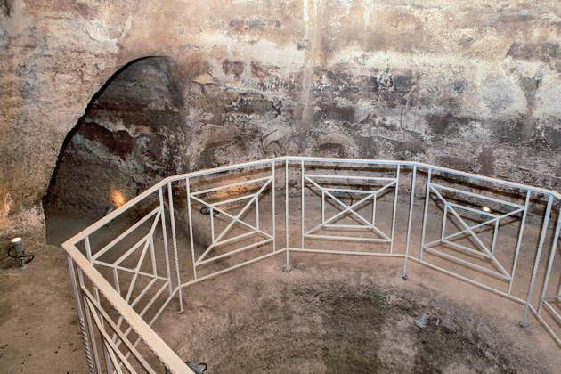Φωτ.: Ηλίας Καραμπίνας
Στη συνέχεια με έξοδα της ΧΟΝ και σε συνεργασία με την Αρχαιολογική Υπηρεσία συντηρήθηκε και έγινε ειδική διαμόρφωση, ώστε να διασωθεί η δεξαμενή, η οποία χρονολογείται από τον 5ο αιώνα π.Χ.
Το στόμιο της δεξαμενής βρίσκεται στο ισόγειο του κτιρίου και προστατεύεται από ειδική κατασκευή με ενισχυμένο τζάμι, ώστε να είναι ορατή ολόκληρη η δεξαμενή.
Από το δεύτερο υπόγειο εισερχόμαστε στο εσωτερικό της.
Ο πυθμένας της απέχει από το πεζοδρόμιο 10,40 μέτρα. Υπολογίζεται ότι χωράει 125 κυβικά μέτρα νερού.
Στο κέντρο της δεξαμενής υπάρχει ένας συλλεκτήρας των στερεών σωματιδίων και της άμμου για τον καθαρισμό του νερού.
Ακολούθως, το καθαρό νερό διοχετευόταν μέσα από ένα «κανάλι» σε παρακείμενο πηγάδι, απ’ όπου αντλούνταν.
Αξιοσημείωτο είναι ότι στο τοίχωμα της δεξαμενής φαίνεται η ειδική επίστρωση που γινόταν για να είναι στεγανή.
΄Ετσι, ακόμα και σήμερα εάν ρίξουμε μέσα νερό παραμένει εκεί χωρίς να απορροφάται.
Πηγή: efsyn.gr

